MANUAL GIT HUB

Si se tiene cambios y se desea sincronizar con el repositorio de Git Hub desarrollo o cualquier otra rama a la que se esta sincronizando la información se debe realizar lo siguiente

1. Nos va a salir que si deseamos dejar los cambios y cambiarnos de rama y le damos click

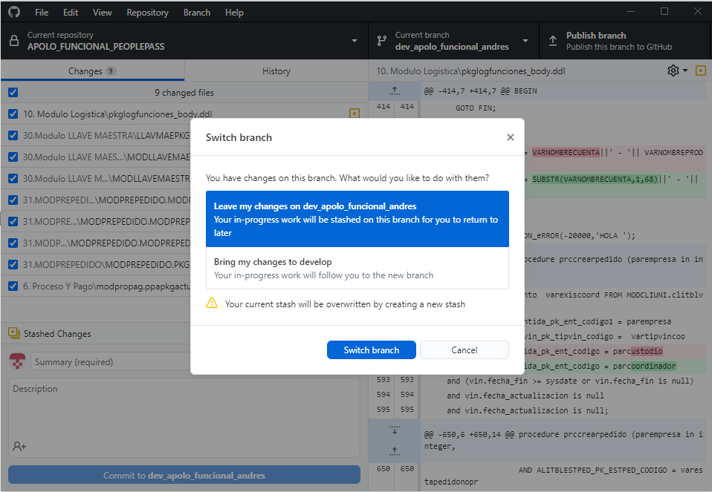

1. Nos ubicamos en la rama principal con la que vamos a sincronizar

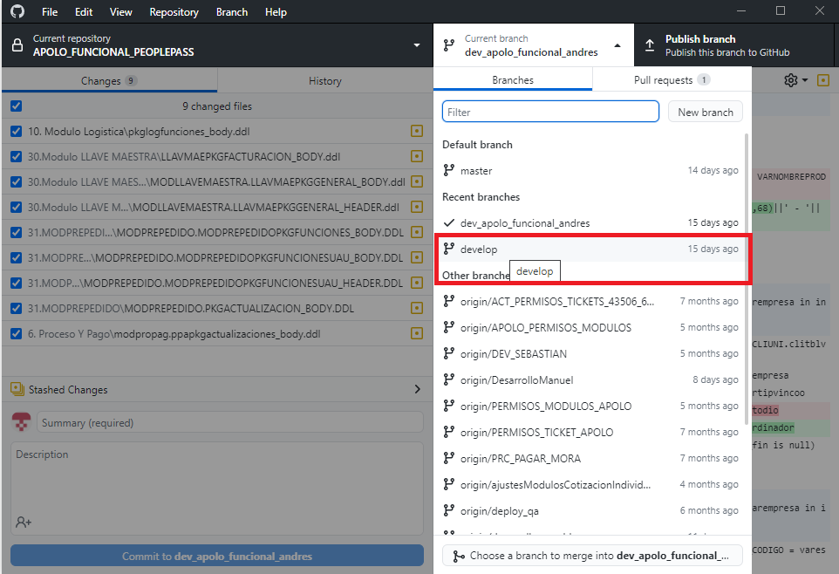

Y le damos Branch y update from develop

Aquí el va a realizar una comparación con el repositorio local y la rama principal en la nube y si hay cambios va a preguntar que si deseamos actualizarlos en la rama local y si todo esta actualizado nos ubicamos en la rama que tenemos nosotros

1. Y hacemos el commit y luego el public branch para subir los cambios de mi rama local a la rama en la nube pero nuestra(es decir si se llama rama_andres se va a crear una rama andres en la nube y allá van a caer los cambios realizados del commit)

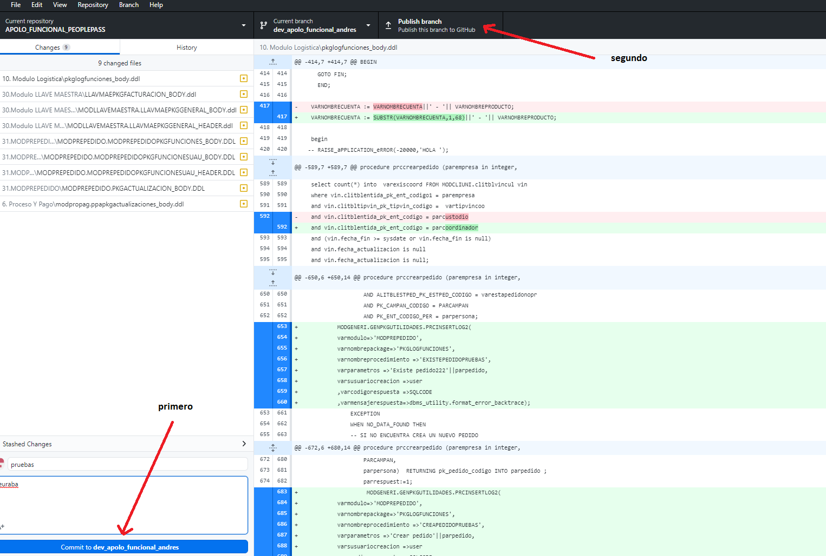

Y en la nube saldra un mensaje de pull request y le damos click en compare & pull request

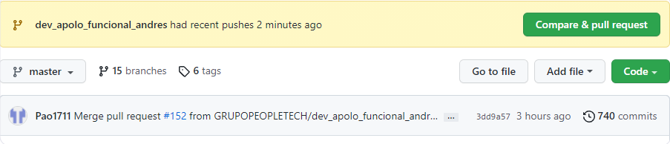

Y luego hablamos con las personas coordinadoras o encargadas para que den un visto bueno y aprueben los cambios y se actualicen de la rama nuestra a la rama principal cuando aprueban se eliminaría la rama de la nube por ende también es necesario crear una nueva rama para que la rama tome lo ultimo actualizado del repositorio local

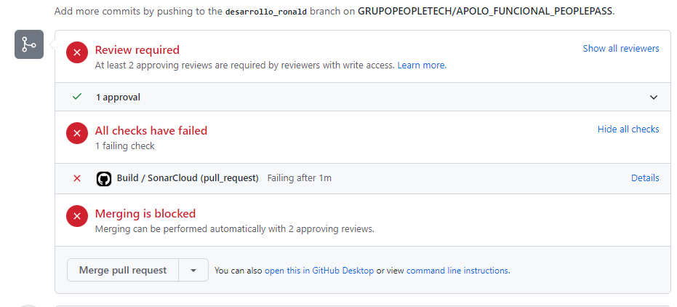

Una vez dado el visto bueno, debemos en GitHub escritorio y Luego eliminar la rama local y crear una nueva, después ubicarnos en la rama principal (ej. develop), hacer **fecth origin**, con esto se sincronizaría **develop** con lo que está mi repositorio local, es decir trae lo del repositorio principal a la local